УДК 004.9:621.78:54(075.8)
МУЛЬТИМЕДИЙНЫЕ ТЕХНОЛОГИИ В ПРЕПОДАВАНИИ ХИМИИ
Е.Б. Филиппова (feb_ikt@muctr.ru), Н.Н. Дикая, А.М. Васецкий
Российский химико-технологический университет им. Д.И. Менделеева, г. Москва

Мультимедийные технологии – одни из наиболее популярных, перспективных и развивающихся информационных технологий, используемых в образовательном процессе. Актуально их применение в ряде естественных наук, и при этом все чаще используются виртуальные лаборатории.
На кафедре информационных компьютерных технологий Менделеевского университета в течение ряда лет ведутся работы по созданию виртуального лабораторного практикума по общей и неорганической химии [1] средствами мультимедийной платформы Adobe Flash. Он предназначен для помощи обучающимся в освоении теоретического материала, самостоятельной подготовке к практическим занятиям, знакомству с лабораторным оборудованием, методами работы с ним, проведении удаленно лабораторных работ по химии. Виртуальный практикум может служить дополнением к традиционному аудиторному образовательному процессу, позволяющим повысить его качество и эффективность.
В настоящее время практикум включает шесть блоков из 36 работ по общей химии и восемь блоков из 106 работ по неорганической химии, посвящённых изучению свойств элементов IА - VIА групп и их соединений. Работы выполнены с использованием программного продукта AdobeFlash Professional CS6 на языке программирования АctionScript 3.0 и представлены в виде скомпилированных файлов формата *.swf. Готовые flash-файлы можно просматривать через программу воспроизведения AdobeFlashPlayer, как правило, встроенную в качестве плагина в интернет-браузеры, такие как InternetExplorer, Яндекc.Браузер, Opera, GoogleChrome, MozillaFirefox.
Организация и оформление работ позволяют наглядно представить процесс, происходящий в лаборатории, требуют от обучающегося определенных действий, расчёта верных промежуточных данных, дают возможность проверки и закрепления полученных знаний, тем самым способствуя облегчению формирования у обучающихся соответствующих базовых навыков и компетенций. На рис.1 показан интерфейс практикума.
При разработке нынешней версии исправлены выявленные несоответствия и ошибки, повышена детализация и реалистичность изображений, добавлены новые блоки работ и озвучены фразы профессора Неорхима, игрового персонажа, помогающего в выполнении работ.
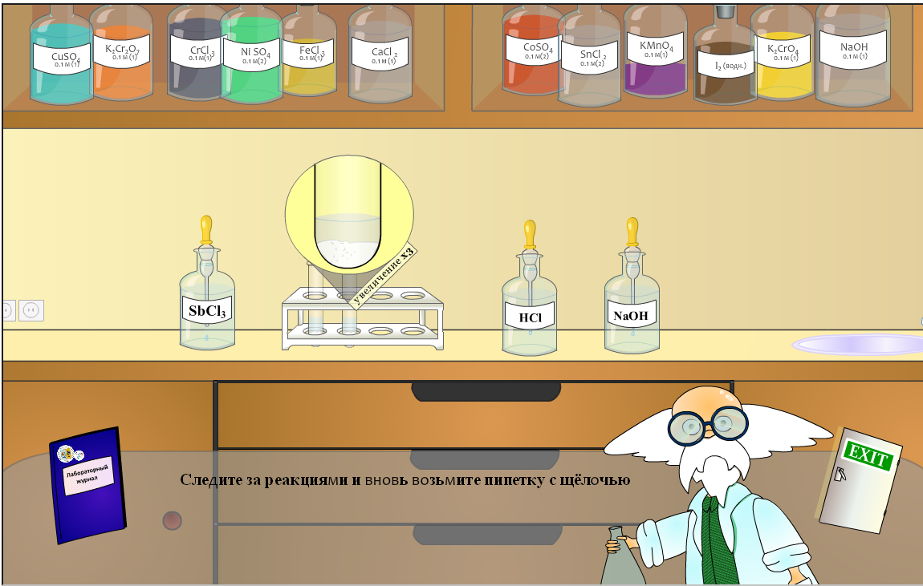
Рис. 1. Вид окон виртуального практикума
Практикум размещен в открытом доступе на Учебном портале РХТУ в модульной объектно-ориентированной среде обучения Moodle http://moodle.muctr.ru/course/view.php?id=144. Анализ статистики посещения виртуальной химической лаборатории (рис.2) показал устойчивый интерес к ней не только студентов РХТУ, но и учащихся других учебных заведений, в том числе и школьников. Ежемесячно им пользуются от 150 до 250 человек.
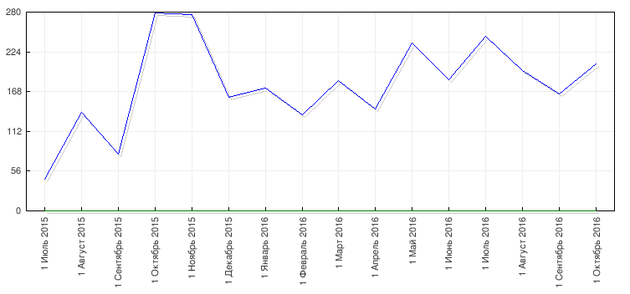
Рис. 2. Статистика посещения виртуальной химической лаборатории
Получен опыт проведения занятий с учащимися школ, расположенных в различных округах Москвы, в виде веб-конференций.
- Практикум по неорганической химии / Воробьев А.Ф. [и др.]. М: ТИД «Альянс», 2004. 249 с.
- Разработка виртуального лабораторного практикума по дисциплине «Общая химия»//Материалы XV межвуз. уч-метод. конфер. «Актуальные проблемы химико-технологического образования» /Кобякова И.А. [и др.]. М.: РХТУ им. Д.И. Менделеева, 2013, С. 70.
- Разработка виртуального лабораторного практикума по неорганической химии «Химические свойства элементов групп IA, IIA, IIIA, IVA и их соединений» / Сиплатова Е.А. [и др.]. Успехи в химии и химической технологии: сб. науч. тр. Т. 28, № 1. – М.: РХТУ им. Д. И. Менделеева, 2014. – С. 60-63.

